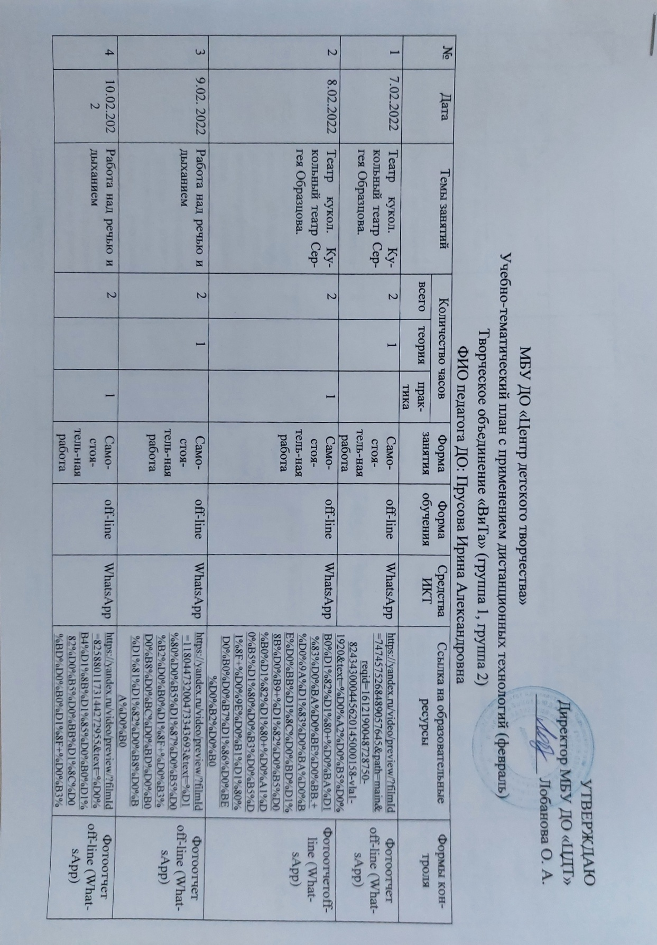

|  |  |  |  |  |  |  |  |  |  |  |
| --- | --- | --- | --- | --- | --- | --- | --- | --- | --- | --- |
| 4 | 10.02.2022 | Работа над речью и дыханием | 2 |  | 1 | Самостоятель-ная работа | off-line | WhatsApp | <https://yandex.ru/video/preview/?filmId=8258801173144272955&text=%D0%B4%D1%8B%D1%85%D0%B0%D1%82%D0%B5%D0%BB%D1%8C%D0%BD%D0%B0%D1%8F+%D0%B3%D0%B8%D0%BC%D0%BD%D0%B0%D1%81%D1%82%D0%B8%D0%BA%D0%B0+%D0%B3%D0%B8%D0%BC%D0%BD%D0%B0%D1%81%D1%82%D0%B8%D0%BA%D0%B0> | Фотоотчет off-line (WhatsApp) |
| 5 | 11.02.2022 | Работа над сценарием | 2 |  | 1 | Самостоятель-ная работа | off-line | WhatsApp | <https://online-knigi.com.ua/page/27102> | Фотоотчет off-line (WhatsApp) |
| 6 | 14.02.2022 | Работа над сценарием | 2 |  | 1 | Самостоятель-ная работа | off-line | WhatsApp | <https://online-knigi.com.ua/page/27102> | Фотоотчет off-line (WhatsApp) |
| 7 | 15.02.2022 | Работа по сценическому движению | 2 | 1 |  | Самостоятель-ная работа | off-line | WhatsApp | <https://yandex.ru/video/preview/?filmId=5727423332516153027&text=%D1%80%D0%B0%D0%B1%D0%BE%D1%82%D0%B0+%D0%BD%D0%B0%D0%B4+%D1%81%D1%86%D0%B5%D0%BD%D0%B8%D1%87%D0%B5%D1%81%D0%BA%D0%B8%D0%BC%D0%B8+%D0%B4%D0%B2%D0%B8%D0%B6%D0%B5%D0%BD%D0%B8%D1%8F%D0%BC%D0%B8> | Фотоотчет off-line (WhatsApp) |
| 8 | 16.02.2022 | Работа по сценическому движению | 2 |  | 1 | Самостоятель-ная работа | off-line | WhatsApp | Фотоотчет off-line (WhatsApp) |
| 9 | 17.02.2022 | Составление сценария «Праздники детства» по ранним автобиографическим рассказам В.М.Шукшина. | 3 |  | 1 | Самостоятель-ная работа | off-line | WhatsApp | <https://online-knigi.com.ua/page/27102> | Фотоотчет off-line (WhatsApp) |
| 10 | 18.02.2022 | Составление сценария «Праздники детства» по ранним автобиографическим рассказам В.М.Шукшина. | 3 |  | 1 | Самостоятель-ная работа | off-line | WhatsApp | <https://online-knigi.com.ua/page/27102> | Фотоотчет off-line (WhatsApp) |
| 11 | 21.02.2022 | Составление сценария «Праздники детства» по ранним автобиографическим рассказам В.М.Шукшина. | 3 |  | 1 | Самостоятель-ная работа | off-line | WhatsApp | <https://online-knigi.com.ua/page/27102> | Фотоотчет off-line (WhatsApp) |
| 12 | 22.02.2022 | Работа по дыханию, речи и сценическому движению | 2 | 1 |  | Самостоятель-ная работа | off-line | WhatsApp | <https://yandex.ru/video/preview/?filmId=8867239237650953943&text=%D1%80%D0%B5%D1%87%D0%B5%D0%B2%D0%B0%D1%8F+%D0%B3%D0%B8%D0%BC%D0%BD%D0%B0%D1%81%D1%82%D0%B8%D0%BA%D0%B0&url=http%3A%2F%2Ffrontend.vh.yandex.ru%2Fplayer%2F16428269569997471948> | Фотоотчет off-line (WhatsApp) |
| 13 | 24.02.2022 | Работа по дыханию, речи и сценическому движению | 2 |  | 1 | Самостоятель-ная работа | off-line | WhatsApp | <https://yandex.ru/video/preview/?filmId=8258801173144272955&text=%D0%B4%D1%8B%D1%85%D0%B0%D1%82%D0%B5%D0%BB%D1%8C%D0%BD%D0%B0%D1%8F+%D0%B3%D0%B8%D0%BC%D0%BD%D0%B0%D1%81%D1%82%D0%B8%D0%BA%D0%B0+%D0%B3%D0%B8%D0%BC%D0%BD%D0%B0%D1%81%D1%82%D0%B8%D0%BA%D0%B0> | Фотоотчет off-line (WhatsApp) |
| 14 | 25.02.2022 | Работа над сценарием «Праздники детства» | 2 |  | 1 | Самостоятель-ная работа | off-line | WhatsApp | <https://online-knigi.com.ua/page/27102> | Фотоотчет off-line (WhatsApp) |
| 15 | 28.02.2022 | Работа над сценарием «Праздники детства» | 2 |  | 1 | Самостоятель-ная работа | off-line | WhatsApp | <https://online-knigi.com.ua/page/27102> | Фотоотчет off-line (WhatsApp) |